Программа семинара:
10.30 – 11.30 – Регистрация участников.

11.00 – 11.10 – Открытие семинара. Приветственное слово директора ГБОУ школа №471, почетного работника общего образования РФ И.В. Сидоровой.

11.10 – 11.25 – «Роль заместителя директора по ВР в реализации проекта «Читающий школьник в читающем Петербурге».
Заместитель директора по ВР ГБОУ школа №471 Е.В. Столоногова

11.25 – 11.40 – «Роль библиотеки в жизни читающего школьника».
Заведующая библиотекой Т.В. Батагова

11.40 – 11.50 – «Опыт работы учителя начальных классов с родителями учащихся
ГБОУ школа №471».
Классный руководитель 4 «Е» класса
И.В. Рассказова

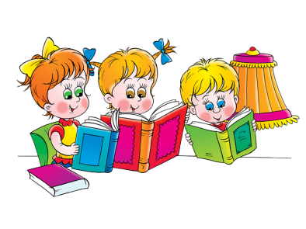
11.50 – 12.00 – «Школьники любят читать».
Классный руководитель 5 «З» класса
Д.А. Макогонова
12.00 – 12.10 - «Актуальность чтения для выпускников школы».
Ученица 10 Д класса Ю.Бондаренко
12.10 – 12.25 – «Чтение – вот лучшее учение. Литература, как источник творчества и вдохновения».
учитель русского языка и литературы Е.А. Тарасевич
Учитель русского языка и литературы Н.А. Пронина
12.25- 12.45 – о. Александр Зелененко, священнослужитель Спасо - Парголовского храма, протоиерей, кандидат богословия « Библия как духовное завещание одного поколения другому» ( выступление в рамках Рождественских чтений)

12.25. – 12.35 – Подведение итогов. Рефлексия.

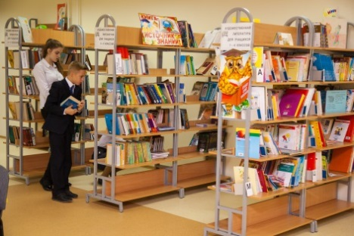

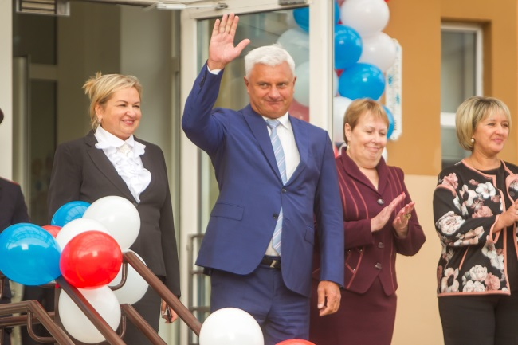
В нашей школе №471 Выборгского района
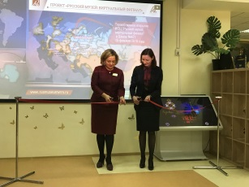
15 февраля 2018 года открылся информационно-образовательный центр «Русский музей: виртуальный филиал», который стал 48 виртуальным филиалом Русского музея в Санкт-Петербурге и вторым филиалом, открытым на базе общеобразовательной школы в Выборгском районе. Открытие информационно-образовательного центра «Русский музей: виртуальный филиал» раскрывает перед школой возможность развивать ещё одно направление в воспитании и обучении детей, напрямую связанное с историей и культурой России.
Участие в городском конкурсе «Читающий школьник в читающем Петербурге»

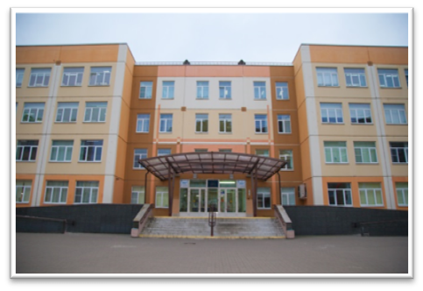
Государственное бюджетное общеобразовательное учреждение средняя общеобразовательная школа№ 471 Выборгского района Санкт-Петербурга

п.Парголово, Осиновая Роща
Юкковское шоссе, д.6, кор.1, лит.А
Индекс: 194362
тел./факс: 626-62-24
e-mail:471spb.edusite.ru/
Instagram: 471schoolspb
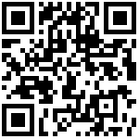

Государственное бюджетное образовательное учреждение
школа № 471
Выборгского района
Санкт – Петербурга

Районный семинар
(для заместителей директоров по воспитательной работе)
«Роль заместителя директора по воспитательной работе
в реализации проекта
«Читающий школьник в читающем Петербурге»

22 ноября 2018 год

